附件1：
南信大教育在线智慧课堂系统使用手册
特别说明：（1）如您在使用中如遇到技术问题，欢迎加入QQ群咨询：群名“南信大教育在线平台教师服务群”，群号316023412。
（2）访问如下网址，有操作手册和视频。https://mooc1.chaoxing.com/course-ans/courseportal/mobile/protal?courseId=225699791&clazzId=0。
第一步：手机端下载“学习通”APP,账号密码与南信大教育在线一致，进入课程，点击投屏，获取投屏码
教室端，打开谷歌浏览器，输入x.chaoxing.com，输入投屏码
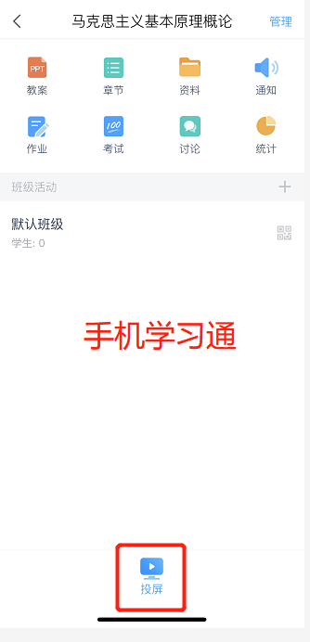 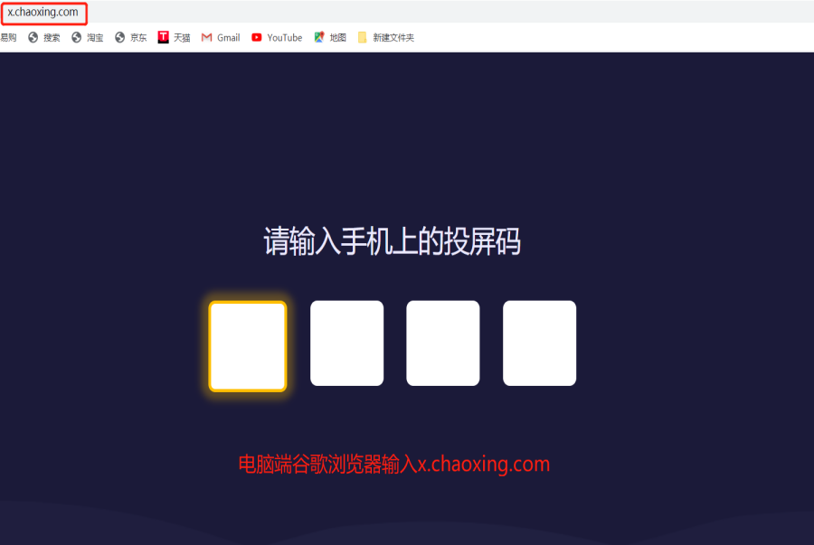
第二步；手机端打开教案，点击已上传好的教案ppt，即可打通手机与大屏的连接，可对ppt进行翻页，激光笔，聚光灯，并且可以点击添加活动，进行课堂活动，签到，抢答，主题讨论，投票，评分，测试。
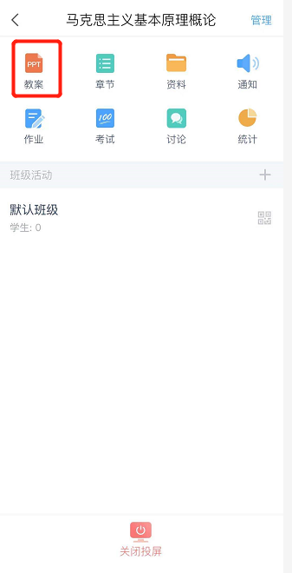 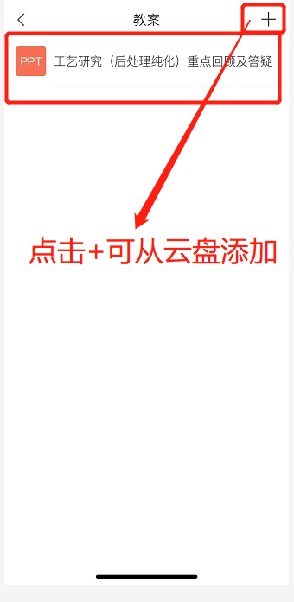
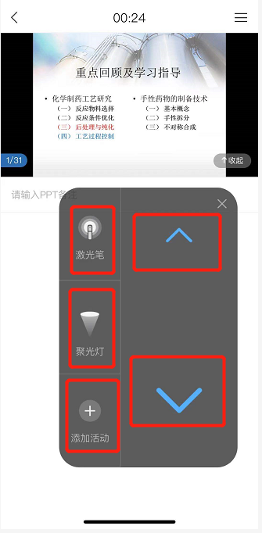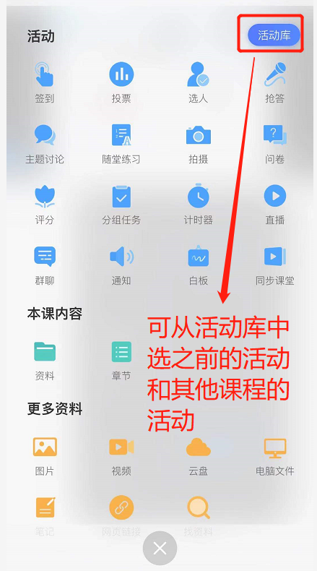

第三步；ppt投屏之后，教师亦可以在电脑端进行ppt翻页讲解、调取资源、发布课堂活动。
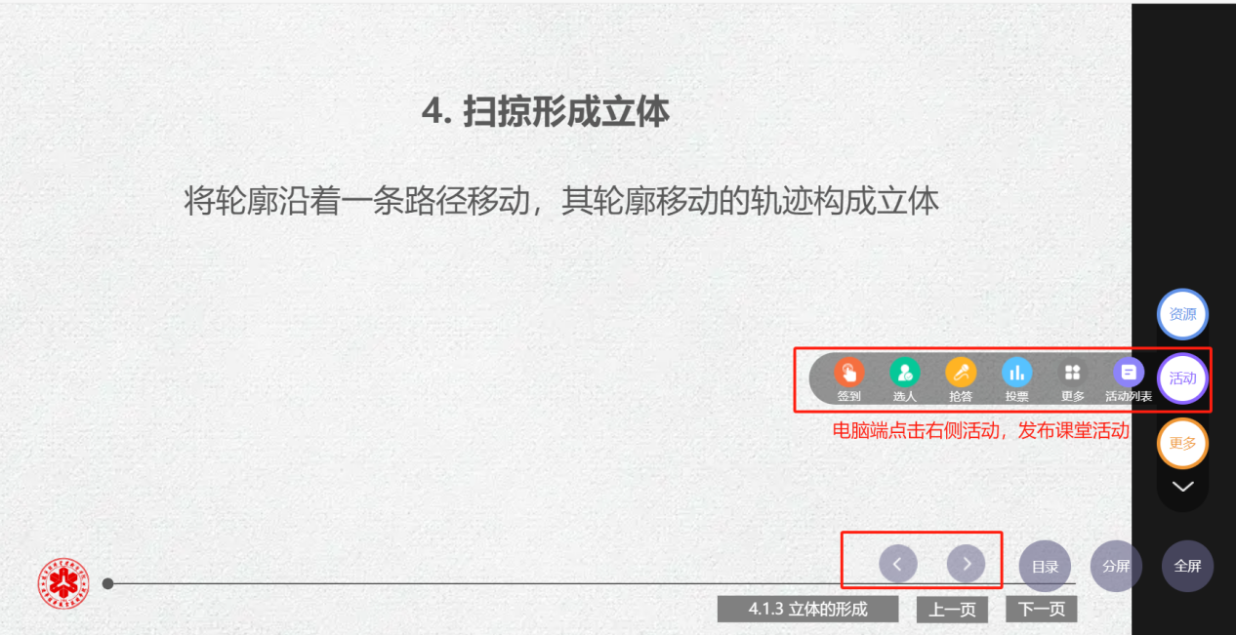
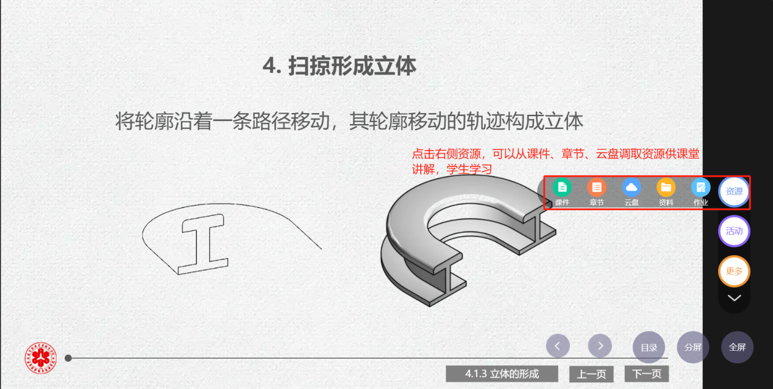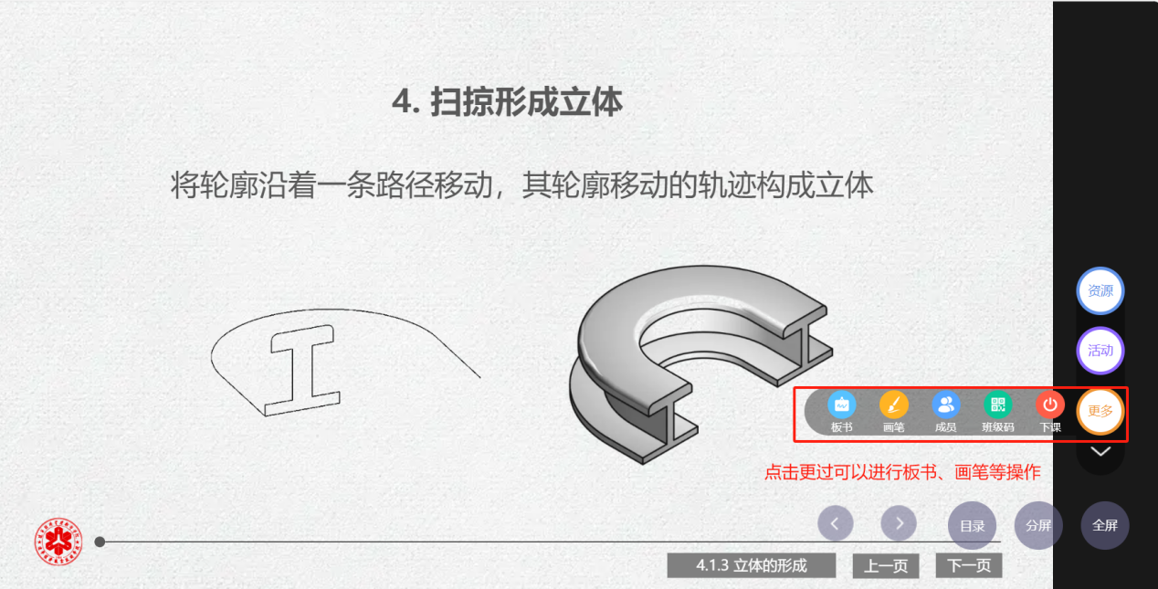

下面以签到、选人、主题讨论、随堂测验为例，具体演示如何发布活动
签到，一键统计学生到课情况、自动分析数据、折算签到成绩，活跃课堂氛围。
签到一共有四种方式可以选择：
第一种：普通签到，普通签到发布之后，学生点一下就可以完成签到。一般建议老师开启要求参与人拍照，也就是拍照签到，比如自拍，可以让课堂更有趣。
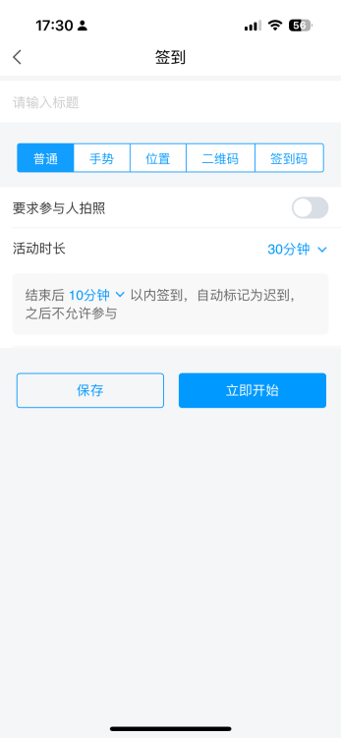

第二种：手势签到，学生与老师设置的手势一致完成签到，设定签到手势，手势可以老师设定，也可以让学生来设定，其他同学来破解完成签到。
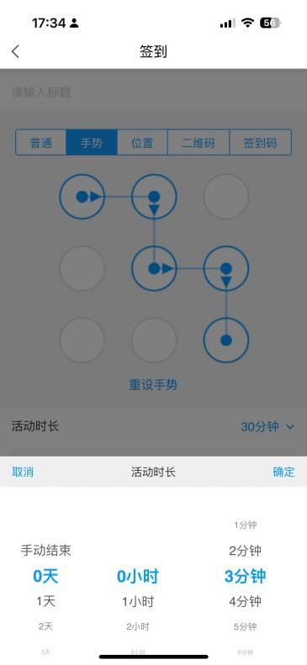

第三种：位置签到，需要学生学习通允许访问位置权限才会显示具体位置，一般适用于学生在外学习的时候。
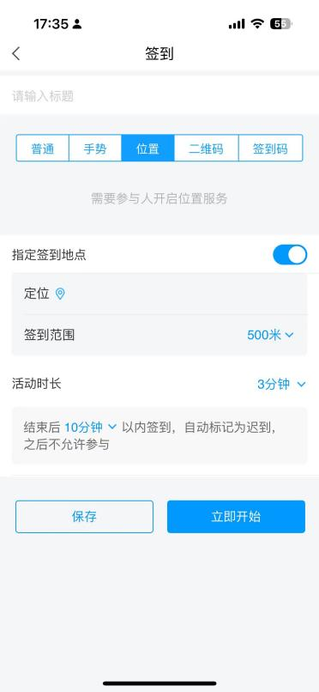

第四种：二维码签到，学生需要扫码完成签到，扫码方式可以选择是否每10秒自动更换二维码。
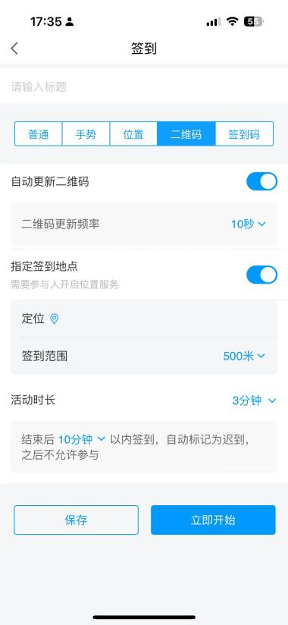

选人，选人回答问题、分组，教师给予积分，集中学生注意力，提高学生参与度，教师可以根据学生的回答情况基于积分。
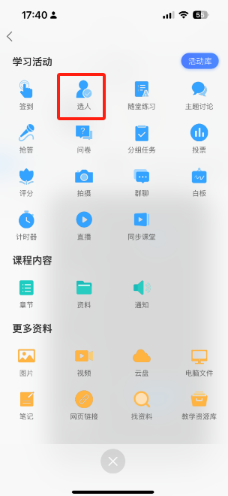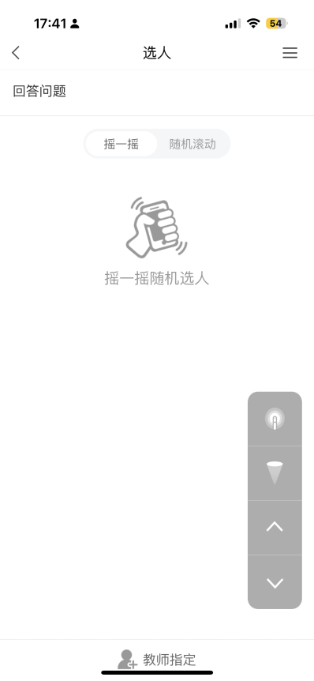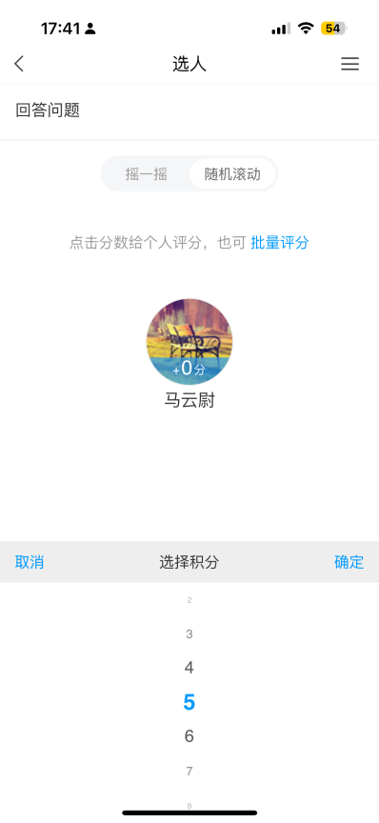
主题讨论，收集学生想法观点，词云综合学生讨论情况解锁课程讨论新方式，打破课堂的沉闷和无章法。
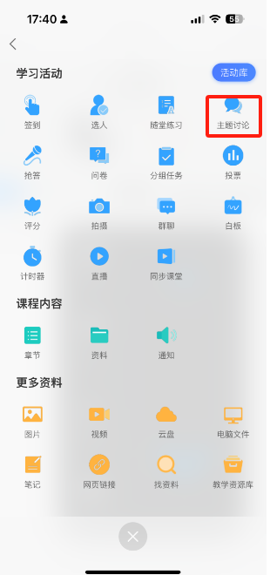 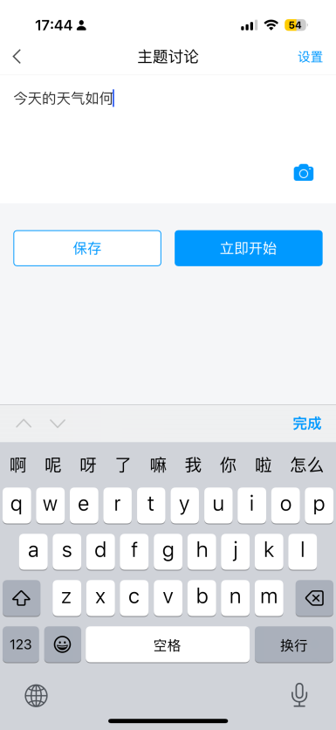a

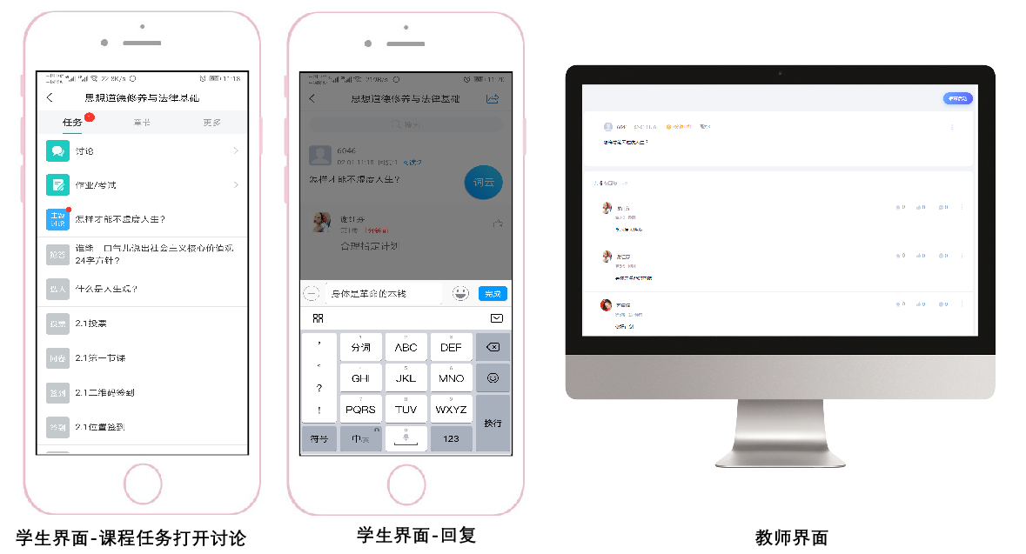

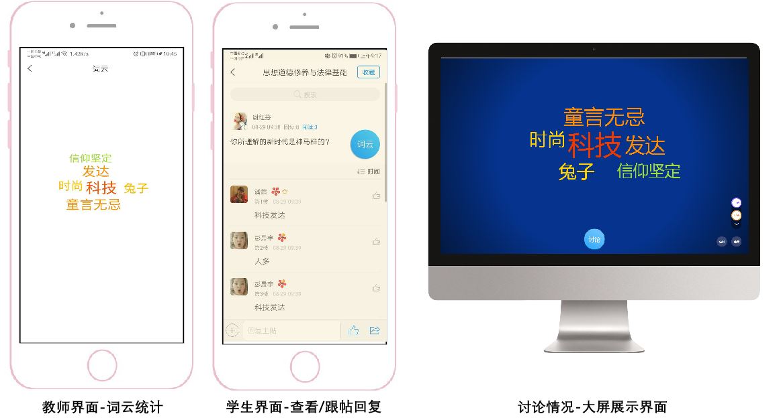

随堂检测，随时掌握学生的课堂学习情况，利于深化讲授内容和实践利用。
点击添加题目，支持从课程题库中选题，点击右上角设置，可以设置作答时间等，确认无误点击发放即可
